МИНИСТЕРСТВО НАУКИ И ОБРАЗОВАНИЯ РОССИЙСКОЙ ФЕДЕРАЦИИ ФГБОУВО

“РЯЗАНСКИЙ ГОСУДАРСТВЕННЫЙ РАДИОТЕХНИЧЕСКИЙ УНИВЕРСИТЕТ”

Кафедра ВПМ

Алгоритмические языки и программирование

Отчёт

О лабораторной работе №9

По теме:

# СТРОКИ

**Выполнила:**

**Проверили:**

Рязань 20

1. Задание 24:

В каждом задании реализовать предложенный алгоритм в виде процедуры или функции, используя в случае необходимости библиотечные функции. В основной программе организовать ввод и вывод информации и обращение к спроектированной подпрограмме. По желанию ввод и вывод также могут быть представлены в виде процедуры или функций.

Вариант 17.

Для заданного символа определить, сколько раз он встречается во введенном тексте.

1. Блоксхема

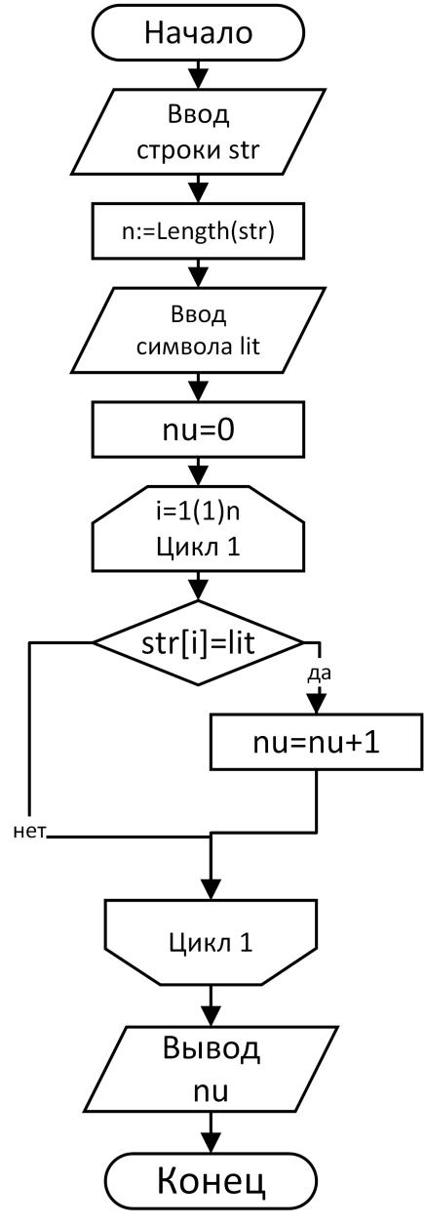

1. Программа

{лабораторная работа №9 задание 24 вар 17

Вариант 17. Вариант 17.Для заданного символа определить,

сколько раз он встречается во введенном тексте.

программист: Потемкина Наталья гр. 145

Дата выполнения: 16.2.22}

**Program** lab_9;

**Const**

Nmax=25;

**Var**

i, n, nu:byte;

str :string;

lit:char;

**begin** {lab 9}

WriteLn('Введите строку');

ReadLn(str);

n:=Length(str);

WriteLn('Введите символ, количество вхождений которого вас интересует');

ReadLn(lit);

nu:=0;

**for** i:=1 **to** n **do**

**if** str[i]=lit

**then**

nu:=nu+1;

WriteLn('в строке "', str, '" символ "', lit, '" встречается ', nu, ' раз.');

**end**.

1. Результат выполнения на эвм:

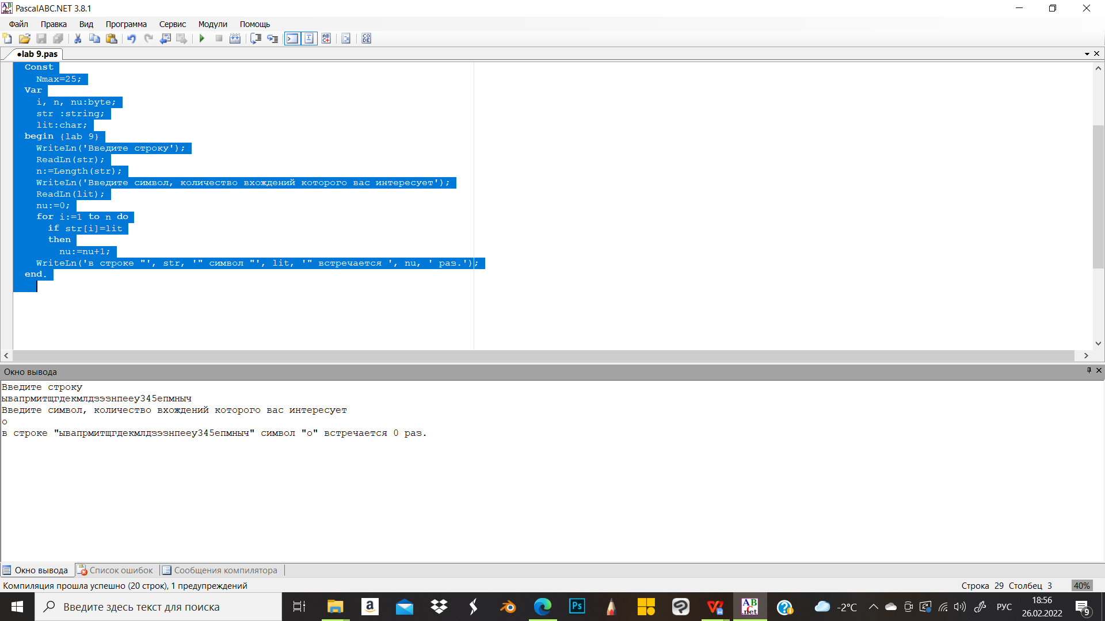

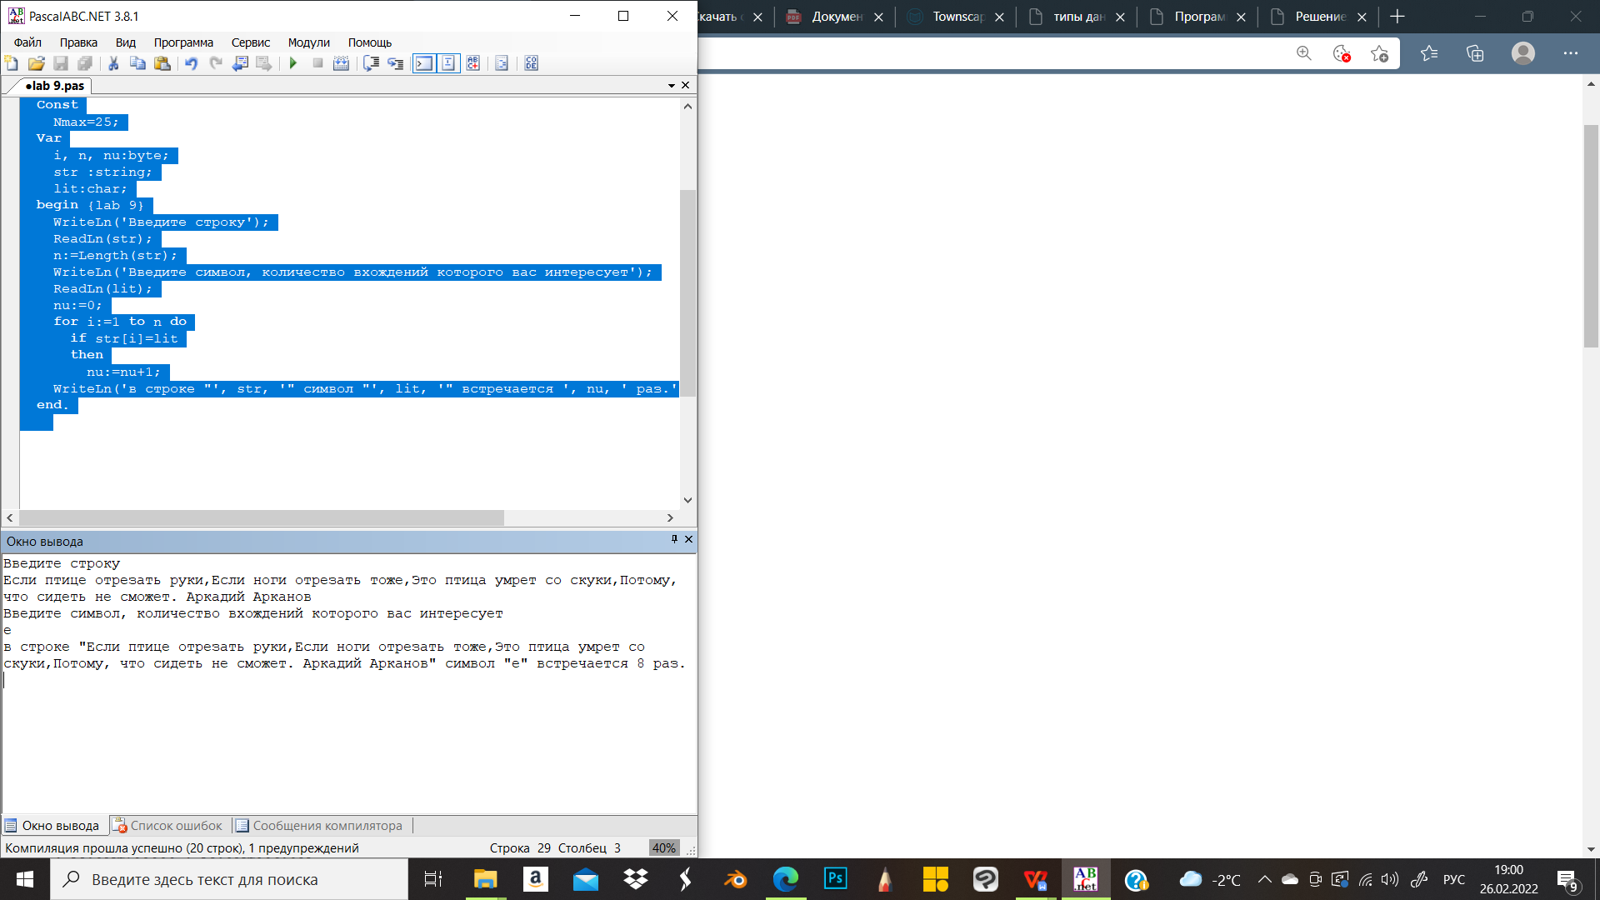

1. Вывод:

Освоила метод работы со строками.